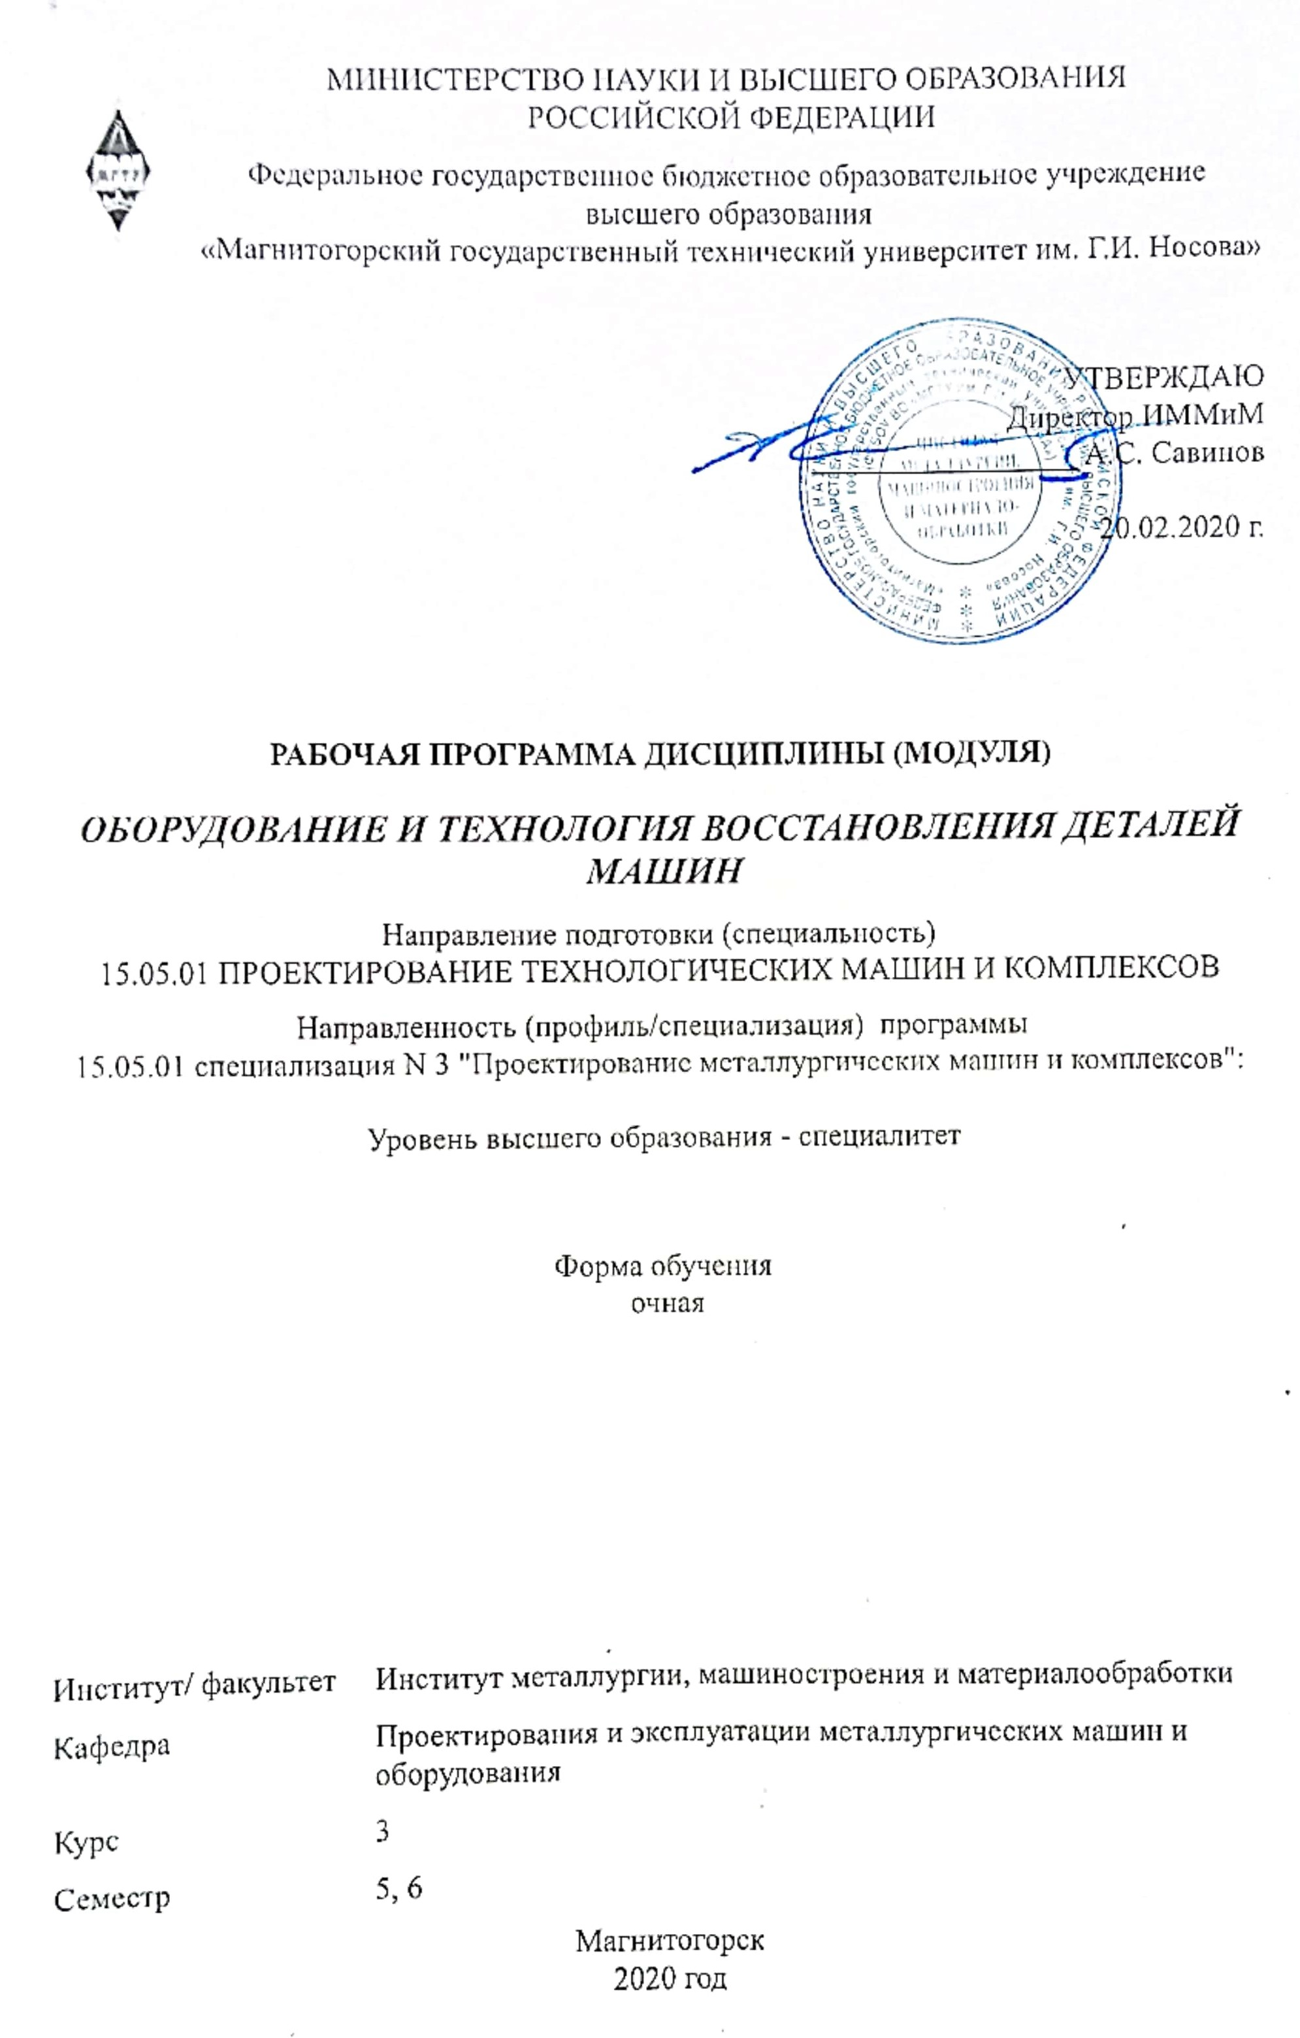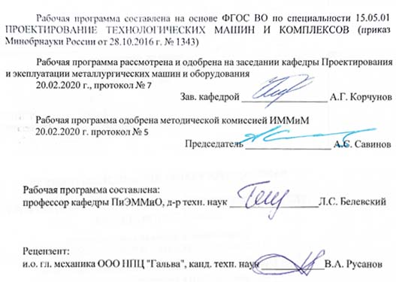



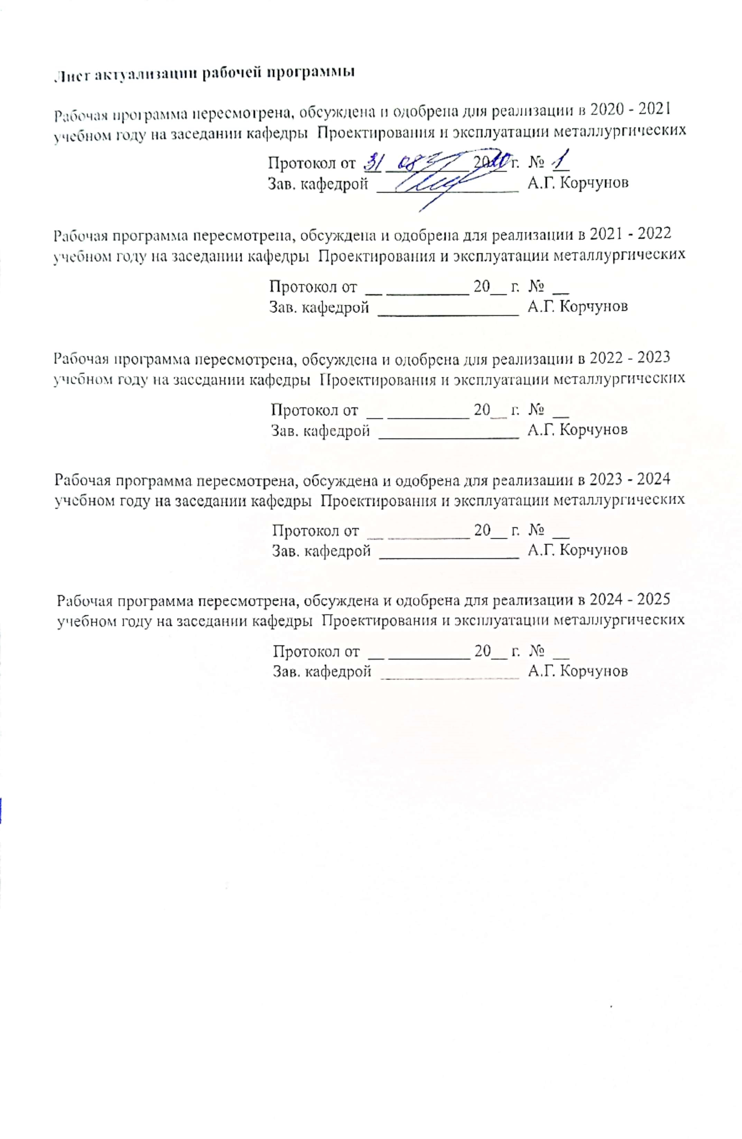

|  |  |
| --- | --- |
| **1** **Цели** **освоения** **дисциплины** **(модуля)** | |
| Целями освоения дисциплины «Оборудование и технология восстановления деталей машин» являются:  - формирование у студентов знаний в области восстановления деталей машин;  - владение методами восстановления деталей машин.  - овладеть достаточным уровнем общепрофессиональных и профессиональных компетенций в соответствии с требованиями ФГОС ВО по специальности 15.05.01. «Проектирование технологических машин и комплексов», специализации «Проектирование металлургических машин и комплексов». | |
|  |  |
| **2** **Место** **дисциплины** **(модуля)** **в** **структуре** **образовательной** **программы** | |
| Дисциплина Оборудование и технология восстановления деталей машин входит в вариативную часть учебного плана образовательной программы.  Для изучения дисциплины необходимы знания (умения, владения), сформированные в результате изучения дисциплин/ практик: | |
| Детали машин | |
| Математика | |
| Физика | |
| Теоретическая механика | |
| Сопротивление материалов | |
| Технология конструкционных материалов | |
| Основы проектирования механического оборудования | |
| Знания (умения, владения), полученные при изучении данной дисциплины будут необходимы для изучения дисциплин/практик: | |
| Основы теории пластичности и разрушения | |
| Восстановление металлургического оборудования | |
| Подготовка к защите и защита выпускной квалификационной работы | |
|  |  |
| **3** **Компетенции** **обучающегося,** **формируемые** **в** **результате** **освоения**  **дисциплины** **(модуля)** **и** **планируемые** **результаты** **обучения** | |
| В результате освоения дисциплины (модуля) «Оборудование и технология восстановления деталей машин» обучающийся должен обладать следующими компетенциями: | |
| Структурный  элемент  компетенции | Планируемые результаты обучения |
| ПК-12 способностью обеспечивать моделирование машин, электроприводов, гидроприводов, средств гидропневмоавтоматики, систем, различных комплексов, процессов, оборудования и технических объектов и технологических процессов с использованием стандартных пакетов и средств автоматизированного проектирования, проводить эксперименты по заданным методикам с обработкой и анализом результатов | |
| Знать | - технико-экономические основы выбора методов и технологий восстановления и изготовления деталей машин и повышения износостойкости деталей оборудования;  - принципы использования материалов, обеспечивающих достижения максимальной износостойкости при различных видах изнашивания;  - основные требования нормативно-технической документации на восстановление, изготовление и упрочнение деталей и узлов |

|  |  |
| --- | --- |
| Уметь | - выбирать современные малоотходные, энергосберегающие и экологически чистые машиностроительные технологии для восстановления и изготовления деталей машин;  - выбирать необходимое оборудование, инструмент и оснастку; определять и обеспечивать технологичность деталей при их восстановлении и изготовлении;  - проводить технико-экономический анализ выбранной технологии восстановления и изготовления деталей машин;  - составлять технологическую документацию |
| Владеть | - инженерной терминологией в области производства  - навыками разработки технологических карт процессов изготовления, восстановления и повышения износостойкости деталей;  - практическими навыками составления проектной и технической документации;  - практическими навыками проверки соответствия разработанного технологического процесса требованиям стандартов, техническим усло-виям и другим нормативным документам |

|  |  |  |  |  |  |  |  |  |  |
| --- | --- | --- | --- | --- | --- | --- | --- | --- | --- |
|  | **4.** **Структура,** **объём** **и** **содержание** **дисциплины** **(модуля)** | | | | | | | | |
| Общая трудоемкость дисциплины составляет 7 зачетных единиц 252 акад. часов, в том числе:  – контактная работа – 142,1 акад. часов:  – аудиторная – 138 акад. часов;  – внеаудиторная – 4,1 акад. часов  – самостоятельная работа – 74,2 акад. часов;  – подготовка к экзамену – 35,7 акад. часа  Форма аттестации - зачет, экзамен | | | | | | | | | |
|  |  |  |  |  |  |  |  |  |  |
| Раздел/ тема  дисциплины | | Семестр | Аудиторная  контактная работа  (в акад. часах) | | | Самостоятельная работа студента | Вид самостоятельной  работы | Форма текущего контроля успеваемости и  промежуточной аттестации | Код компетенции |
| Лек. | лаб.  зан. | практ. зан. |
| 1. Механическая обработка | | |  | | | | | | |
| 1.1 Введение  Введение в курс оборудование и технология восстановления деталей машин. Краткий исторический обзор развития ма-шиностроения и ремонта транспортных и транспортно-технологических машин и оборудования. Основные задачи изучаемой дисциплины. | | 5 | 6 |  | 24/8И | 19 | Закрепление пройденного материала, выполнение практических работ | Текущий контроль успеваемости. | ПК-12 |
| 1.2 Точность механической обработки и методы ее обеспечения.  Основные понятия и определения. Анализ параметров точности механической обработки методом математической статистики. Базы и погрешность установки заготовок. Выбор баз. Пересчет размеров и допусков при смене баз. Факторы, влияющие на точность механической обработки. Определение суммарной погрешности механической обработки. Пути повышения точности механической обработки | | 6 |  | 24/8И | 17 | Закрепление пройденного материала, выполнение практических работ | Практическая работа №1 «Исследование точности обработки заготовок методом математической статистики» | ПК-12 |
| 1.3 Качество поверхности деталей машин и заготовок  Основные понятия и определения. Влияние качества поверхности на эксплуатационные свойства деталей. Факторы, влияющие на качество поверхности. Методы измерения и оценки качества поверхности. Технологические методы, повышающие качество поверхностного слоя деталей машин. | | 6 |  | 24/8И | 17 | Закрепление пройденного материала, выполнение практических работ | Практическая работа №2 «Исследование влияния упругой деформации детали на точность ее обработки».  Текущий контроль успеваемости (тестирование) | ПК-12 |
| Итого по разделу | | | 18 |  | 72/24И | 53 |  |  |  |
| Итого за семестр | | | 18 |  | 72/24И | 53 |  | зачёт |  |
| 2. Проектирование и восстановление деталей машин | | |  | | | | | | |
| 2.1 Основы проектирования технологических процессов механической обработки.  Основные понятия и положения. Основные этапы проектирования технологических процессов механической обработки. Документирование технологического процесса. Проектирование технологических процессов. Исходные данные для проектирования и методы технологии, применяемые при ремонте (восстановлении) деталей. Особенности разработки технологических процессов ремонта (восстановления) деталей. Выбор рационального способа ремонта (восстановления). | | 6 | 8 |  | 16/6И | 10,6 | Закрепление пройденного материала, выполнение практических работ | Практическая работа №3 «Исследование технологического процесса механической обработки заготовок»  Текущий контроль успеваемости (тестирование) | ПК-12 |
| 2.2 Технологические методы ремонта (восстановления) деталей  Классификация методов ремонта (восстановления) деталей. Ремонт деталей методами механической обработки. Применение при ремонте сварки и наплавки. Механизированные способы сварки и наплавки. Металлизация напылением. Электролитические и химические покрытия. Применение при ремонте полимерных материалов. Ремонт деталей методами пластического деформирования. Ремонт деталей паянием. Упрочнение деталей в процессе их ремонта. Электромеханическая обработка. Электроискровая и анодно-механическая обработка. | | 8 |  | 16/6И | 10,6 | Закрепление пройденного материала, выполнение практических работ | Текущий контроль успеваемости (тестирование) | ПК-12 |
| Итого по разделу | | | 16 |  | 32/12И | 21,2 |  |  |  |
| Итого за семестр | | | 16 |  | 32/12И | 21,2 |  | экзамен |  |
| Итого по дисциплине | | | 34 |  | 104/36 И | 74,2 |  | зачет, экзамен | ПК-12 |

|  |
| --- |
| **5** **Образовательные** **технологии** |
|  |
| Для реализации предусмотренных видов учебной работы в качестве образовательных технологий в преподавании дисциплины «Оборудование и технология восстановления деталей машин» используются традиционная и модульно-компетентностная технологии. В процессе изучения дисциплины используются информационные технологии, которые формируют и развивают профессиональные навыки. Учебным планом для освоения дисциплины предусмотрено 36 часов интерактивных занятий.  Лекции проходят в традиционной форме, в форме информационная лекция. При проведении лекций особое внимание уделяется взаимосвязи рассматриваемых тем и вопросов с действующими ГОСТами. Полное овладение требованиями данных гостов необходимо будет студентам при их дальнейшей самостоятельной практической деятельности на самых разнообразных предприятиях машиностроительной и металлургической отрасли.  Практические занятия проводятся в интерактивной форме в 1 семестре (24 ч.) и во втором семестре (12 ч.). В рамках интерактивного обучения применяются IT-методы (использование сетевых мультимедийных учебников разработчиков программного обеспечения, электронных образовательных ресурсов по данной дисциплине). При проведении практических занятий используются работа в команде и методы IT, в достаточном объеме используются имеющиеся модели, образцы и элементы различного оборудования, плакаты, фотографии и раздаточные материалы. Практические занятия посвящены освоению конкретных умений и навыков предполагаемых данной дисциплиной.  Самостоятельная работа студентов направлена на закрепление теоретического материала, изложенного преподавателем, на проработку тем, отведенных на самостоятельное изучение, на подготовку к практическим занятиям, подготовку к зачету по дисциплине. |
|  |
| **6** **Учебно-методическое** **обеспечение** **самостоятельной** **работы** **обучающихся** |
| Представлено в приложении 1. |
|  |
| **7** **Оценочные** **средства** **для** **проведения** **промежуточной** **аттестации** |
| Представлены в приложении 2. |
|  |
| **8** **Учебно-методическое** **и** **информационное** **обеспечение** **дисциплины** **(модуля)** |
| **а)** **Основная** **литература:** |
| а) Основная литература:  1. Куликова, Е. В. Техническая механика и детали машин : учебное пособие / Е. В. Куликова, М. В. Андросенко ; МГТУ. - Магнитогорск : МГТУ, 2017. - 1 электрон. опт. диск (CD-ROM). - URL: <https://magtu.informsystema.ru/uploader/fileUpload?name=2934.pdf&show=dcatalogues/1/1134653/2934.pdf&view=true> (дата обращения: 01.10.2019). - Макрообъект. - Текст : электронный.  2. Михайлицын, С. В. Восстановление и упрочнение деталей машин : учебное пособие / С. В. Михайлицын, М. А. Шекшеев, А. В. Ярославцев ; МГТУ. - Магнитогорск : [МГТУ], 2017. - 179 с. : ил., табл., схемы, диагр., граф., эскизы, черт. - URL: <https://magtu.informsystema.ru/uploader/fileUpload?name=3284.pdf&show=dcatalogues/1/1137415/3284.pdf&view=true> (дата обращения: 01.10.2019). - Макрообъект. - Текст : электронный. - ISBN 978-5-9967-0932-8. |
|  |
| **б)** **Дополнительная** **литература:** |

|  |  |  |  |  |
| --- | --- | --- | --- | --- |
| 1. Анцупов, А. В. Курсовой проект по дисциплине "Технология машиностроения" : учебное пособие / А. В. Анцупов, М. В. Налимова, Н. Н. Огарков ; МГТУ. - Магнитогорск : МГТУ, 2017. - 47 с. : ил., табл., схемы. - URL: <https://magtu.informsystema.ru/uploader/fileUpload?name=2701.pdf&show=dcatalogues/1/1131708/2701.pdf&view=true> (дата обращения: 01.10.2019). - Макрообъект. - Текст : электронный.  2. Жиркин, Ю. В. Надежность металлургических машин : учебное пособие / Ю. В. Жиркин ; МГТУ. - [2-е изд., подгот. по печ. изд. 2016 г.]. - Магнитогорск : МГТУ, 2018. - 1 электрон. опт. диск (CD-ROM). - URL: <https://magtu.informsystema.ru/uploader/fileUpload?name=3517.pdf&show=dcatalogues/1/1514337/3517.pdf&view=true> (дата обращения: 01.10.2019). - Макрообъект. - Текст : электронный.  3. Мироненков, Е. И. Системы смазывания металлургических машин : учебное пособие / Е. И. Мироненков, Ю. В. Жиркин ; МГТУ. - Магнитогорск, 2012. - 96 с. : ил., схемы, табл. - URL: <https://magtu.informsystema.ru/uploader/fileUpload?name=553.pdf&show=dcatalogues/1/1098440/553.pdf&view=true> (дата обращения: 01.10.2019). - Макрообъект. - Текст : электронный. - ISBN 978-5-9967-0279-4.  4. Румянцев, М. И. Обработка металлов давлением и характеристики качества продукции : учебное пособие / М. И. Румянцев, Н. М. Локотунина, А. Б. Моллер ; МГТУ. - Магнитогорск : МГТУ, 2013. - 1 электрон. опт. диск (CD-ROM). - URL: <https://magtu.informsystema.ru/uploader/fileUpload?name=1394.pdf&show=dcatalogues/1/1123849/1394.pdf&view=true> (дата обращения: 20.03.2020). - Макрообъект. - Текст : электронный.  5. Чукин, М. В. Теория и технология производства композиционных материалов. Механика разрушения композиционных материалов : учебное пособие / М. В. Чукин, М. А. Полякова, М. П. Барышников ; МГТУ, [каф. МиМТ]. - Магнитогорск, 2010. - 133 с. : ил., табл. - URL: https:// <https://magtu.informsystema.ru/uploader/fileUpload?name=335.pdf&show=dcatalogues/1/1074126/335.pdf&view=true> (дата обращения: 01.10.2019)  6. Шемшурова, Н. Г. Обработка металлов давлением (общий курс) : учебное пособие / Н. Г. Шемшурова, Д. О. Пустовойтов ; МГТУ. - Магнитогорск, 2013. - 142 с. : ил., схемы, табл. - URL: <https://magtu.informsystema.ru/uploader/fileUpload?name=618.pdf&show=dcatalogues/1/1107823/618.pdf&view=true> (дата обращения: 01.10.2019). - Макрообъект. - Текст : электронный. - ISBN 978-5-9967-0381-4. | | | | |
|  | | | | |
| **в)** **Методические** **указания:** | | | | |
| 1. Жиркин, Ю. В. Монтаж металлургических машин : практикум / Ю. В. Жиркин, А. В. Анцупов ; МГТУ. - Магнитогорск : МГТУ, 2017. - 59 с. : ил., табл., схемы, эскизы, фот. – URL: <https://magtu.informsystema.ru/uploader/fileUpload?name=3633.pdf&show=dcatalogues/1/1524754/3633.pdf&view=true> (дата обращения: 01.10.2019). - Макрообъект. - Текст : электронный. – Макрообъект.  2. Жиркин, Ю. В. Эксплуатация металлургических машин : практикум / Ю. В. Жиркин ; МГТУ. - Магнитогорск : МГТУ, 2017. - 51 с. : ил., табл. - URL: <https://magtu.informsystema.ru/uploader/fileUpload?name=3259.pdf&show=dcatalogues/1/1137142/3259.pdf&view=true> (дата обращения: 01.10.2019). - Макрообъект. - Текст : электронный. | | | | |
|  | | | | |
| **г)** **Программное** **обеспечение** **и** **Интернет-ресурсы:** | | | | |
| 1. ГОСТы ЕСКД [Электронный ресурс]: портал нормативных документов. - Режим доступа: <http://www.opengost.ru> | | | | |
|
| 2. ГОСТы ЕСКД [Электронный ресурс]: открытая база ГОСТов. - Режим доступа: <http://www.standartgost.ru> | | | | |
| Программное обеспечение | | | | |
|  | Наименование ПО | № договора | Срок действия лицензии |  |
|  | MS Windows 7 Professional(для классов) | Д-1227-18 от 08.10.2018 | 11.10.2021 |  |
|  | MS Windows 7 Professional (для классов) | Д-757-17 от 27.06.2017 | 27.07.2018 |  |
|  | MS Office 2007 Professional | № 135 от 17.09.2007 | бессрочно |  |
|  | 7Zip | свободно распространяемое ПО | бессрочно |  |
|  | АСКОН Компас 3D в.16 | Д-261-17 от 16.03.2017 | бессрочно |  |
|  | MS Windows XP Professional(для классов) | Д-1227-18 от 08.10.2018 | 11.10.2021 |  |
|  | FAR Manager | свободно распространяемое ПО | бессрочно |  |
|  |  |  |  |  |
| **Профессиональные** **базы** **данных** **и** **информационные** **справочные** **системы** | | | | |
|  | Название курса | | Ссылка |  |
|  | Национальная информационно-аналитическая система – Российский индекс научного цитирования (РИНЦ) | | URL: https://elibrary.ru/project_risc.asp |  |
|  |  |
|  | Поисковая система Академия Google (Google Scholar) | | URL: https://scholar.google.ru/ |  |
|  | Информационная система - Единое окно доступа к информационным ресурсам | | URL: http://window.edu.ru/ |  |
|  | Федеральное государственное бюджетное учреждение «Федеральный институт промышленной собственности» | | URL: http://www1.fips.ru/ |  |
|  | Российская Государственная библиотека. Каталоги | | https://www.rsl.ru/ru/4readers/catalogues/ |  |
|  | Электронные ресурсы библиотеки МГТУ им. Г.И. Носова | | http://magtu.ru:8085/marcweb2/Default.asp |  |
|  | Международная наукометрическая реферативная и полнотекстовая база данных научных изданий «Web of science» | | http://webofscience.com |  |
|  | Международная реферативная и полнотекстовая справочная база данных научных изданий «Scopus» | | http://scopus.com |  |
|  | Международная база полнотекстовых журналов Springer Journals | | http://link.springer.com/ |  |
| **9** **Материально-техническое** **обеспечение** **дисциплины** **(модуля)** | | | | |
|  |  |  |  |  |
| Материально-техническое обеспечение дисциплины включает: | | | | |

|  |
| --- |
| 1. Аудитория для лекционных занятий: мультимедийные средства хранения, передачи и предоставления информации.  2. Учебные аудитории для проведения практических занятий, групповых и индивидуальных консультаций, текущего контроля и промежуточной аттестации: персональные компьютеры с пакетом MS Office, выходом в Интернет и с доступом в электронную информационно-образовательную среду университета  3. Помещения для самостоятельной работы обучающихся: персональные компьютеры с пакетом MS Office, КОМПАС 3D V16, выходом в Интернет и с доступом в электронную информационно-образовательную среду университета  4. Помещение для хранения и профилактического обслуживания учебного оборудования: стеллажи для хранения учебного оборудования.  Шкафы для хранения учебно-методической документации, учебного оборудования и учебно-наглядных пособий. |

**Приложение 1**

**6 Учебно-методическое обеспечение самостоятельной работы обучающихся**

| **Раздел/ тема  дисциплины** | **Вид самостоятельной  работы** | **Кол-во  часов** | **Форма текущего контроля успеваемости и промежуточной аттестации** |
| --- | --- | --- | --- |
| **Раздел 1. Механическая обработка** | | | |
| **1.1 Введение. Исторический обзор и основные задачи курса «Оборудование и технология восстановления деталей машин»** | Работа с лекционным материалом, самостоятельное изучение учебной литературы | 19 | Текущий контроль успеваемости. |
| **1.2 Точность механической обработки и методы ее обеспечения** | Работа с лекционным материалом, самостоятельное изучение учебной литературы | 17 | *Практическая работа №1* «Исследование точности обработки заготовок методом математической статистики»  Текущий контроль успеваемости (тестирование) |
| **1.3 Качество поверхности деталей машин и заготовок** | Работа с лекционным материалом, самостоятельное изучение учебной литературы | 17 | *Практическая работа №2* «Исследование влияния упругой деформации детали на точность ее обработки». Текущий контроль успеваемости (тестирование) |
| **Итого по разделу 1** |  | **53** | **Промежуточный контроль (зачет)** |
| **Раздел 2. Проектирование и восстановление деталей машин** | | | |
| **2.1 Основы проектирования технологических процессов механической обработки.** | Работа с лекционным материалом, самостоятельное изучение учебной литературы | 10,6 | *Практическая работа №3* «Исследование технологического процесса механической обработки заготовок». Текущий контроль успеваемости (тестирование) |
| **2.2 Технологические методы ремонта (восстановления) деталей** | Работа с лекционным материалом, самостоятельное изучение учебной литературы | 10,6 | Текущий контроль успеваемости (тестирование) |
| **Итого по разделу 2** |  | **21,2** | **Итоговый контроль (Экзамен)** |
| **Итого по дисциплине** |  | **74,2** | **Зачет (1 семестр)**  **Экзамен (2 семестр)** |

Оценочные средства для текущего контроля успеваемости, промежуточной аттестации по итогам освоения дисциплины:

**Самостоятельная работа в ходе аудиторных занятий** предполагает: изучение и повторение теоретического материала по темам лекций (по конспектам и учебной литературе, методическим указаниям), решение задач, выполнение индивидуальных работ.

**Самостоятельная работа под контролем преподавателя** предполагает подготовку конспектов и выполнение необходимых расчетов по разделам дисциплины, решение и проверка преподавателем работ, работа с методической литературой.

**Внеаудиторная самостоятельная работа студентов** предполагает подготовку к практическим занятиям, изучение необходимых разделов в конспектах, учебных пособиях и методических указаниях; работа со справочной литературой, исправление ошибок, замечаний; работу с компьютерными пакетами и электронными учебниками разработчиков программного обеспечения по дисциплине.

**По данной дисциплине предусмотрены различные виды контроля результатов обучения:** *текущий* контроль (проверка выполнения заданий и работы с учебной литературой), *периодический* контроль по каждой теме дисциплины, практические работы, *итоговый* контроль в виде зачета и экзамена.

***Примерные аудиторные контрольные работы (АКР):***

**Пример 4. Правка**

Валы, оси, металлоконструкции, имеющие деформации изгиба, подвергаются правке на прессах, чеканкой, нагревом.

Валы, оси диаметром до 50 мм правят чеканкой. Один конец вала закрепляется, а под место изгиба устанавливается медная подставка. Затем по месту выпуклости наносятся удары по схеме рис.

|  |  |
| --- | --- |
| http://konspekta.net/megaobuchalkaru/imgbaza/baza8/3951380593383.files/image576.gif | *Рис. Схема чеканки вала* |

Нагревом возможна правка валов большого диаметра. В этом случае вал обкладывается мокрыми листами асбеста слева и справа от места изгиба и производится нагрев выпуклого участка до температуры 500-600 o C в течение 3-5 мин. Остывая, вал выпрямляется.

В некоторых случаях детали с большим отношением длины к диаметру (например, штанга большого конуса) могут правиться на токарных станках приспособлением, закрепленным в суппорте.

**Пример 5. Сшивание**

  Под этим термином понимается соединение частей детали различными элементами. Этим способом восстанавливаются прочностные свойства корпусных деталей, в которых развились трещины.

Существует несколько реализаций данного способа.

Один из них – соединение планками (рис. 1). По обе стороны от трещины просверливаются отверстия на расстоянии “a”, в которые вставляются штифты.

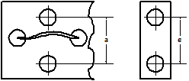

*Рис. 1 – Восстановление прочности корпуса*

Изготавливается планка с отверстиями на расстоянии **b<a** и производится её нагрев до температуры, при которой расстояния **a** и **b** между отверстиями становятся равными. Планка устанавливается на штифты и при её остывании происходит стягивание трещины. Для того, чтобы трещина не развивалась дальше, необходимо засверливать её концы.

Другой способ – соединение гребёнками. По обе стороны от трещины высверливается ряд отверстий 1 (рис. 2).

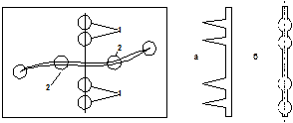

*Рис. 2 – Сшивание трещин*

В эти отверстия забивается гребёнка из хромоникелевой стали. Для повышения прочности соединения справа и слева от гребёнки по трещине высверливаются отверстия, в которые забиваются конические штифты. Для герметизации трещина заделывается герметиком.

**Пример 6. Валы и оси**

В процессе эксплуатации возможно появление следующих дефектов:

- изменение диаметров и формы шеек;

- трещины, задиры;

- изгиб и скручивание;

- смятие и выкрашивание рабочих поверхностей шпоночных канавок и шлицев;

- разрушение резьб;

- излом.

Выбор способа восстановления или замена поврежденной детали определяется экономической эффективностью или необходимой целесообразностью.

Для восстановления поверхностей, контактирующих с подшипником скольжения, используют следующие способы:

- обработка до следующего ремонтного размера;

- нанесение поверхностного слоя металла одним из способов, и последующая обработка до номинального размера.

Повреждённые шпоночные канавки заплавляют и последующим фрезерованием под углом 90о или 135овыполняют новые.

Износ зубьев шлицевого соединения восстанавливают способом, зависящим от величины износа.

При износе шлица по толщине до 0,5 мм производят раздачу зуба шлицевого соединения холодным пластическим деформированием на гидравлическом прессе с помощью шлиценакатной головки (рис. 1,а) .

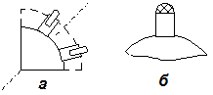

*Рис 1 – Восстановление изношенных шлицев*

При износе 0,5-1,2 мм по наружному диаметру на головку шлица наплавляют валик металла (рис.1, б) и осаживают на гидравлическом прессе с помощью шлиценакатной головки.

При износе более 1,2 мм боковые поверхности шлицов наплавляют и подвергают механической обработке.

***Примерные индивидуальные домашние задания (ИДЗ):***

**Пример 1. Главные цилиндры**

В эксплуатации находится значительное число цилиндров, имеющих в стенке конструктивный концентратор в виде отверстия для подвода рабочей жидкости. Возникновение трещин усталости начинается на контурах этих отверстий.

На рис. 1 показан литой цилиндр пресса усилием 18 МН при давлении рабочей жидкости 24 МПа. Цилиндр разрушен трещиной по отверстию в стенке после 1,5 млн. циклов нагружений. Расчеты показали, что  напряжения на контуре отверстия превышали предел выносливости материала (Ст35Л).

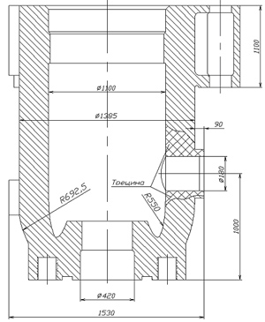

Рис.1 – Цилиндр пресса силой 18 МН, давление рабочей жидкости 24 МПа. Трещины в зоне отверстия для подвода рабочей жидкости

В ряде случаев  разрушение цилиндров связано с возникновением и развитием усталостных трещин в галтели днища. В качестве примера на рис. 2 представлена схема произошедшего в 1994 г. разрушения сварнокованого из стали Ст 35 цилиндра силой  50 МН. Аналогичная трещина была обнаружена в 2004 г. в цилиндре силой 35 МН, изготовленном из той же стали. Разрушения по такой же схеме происходили ранее в цилиндрах, изготовленных из стали 25 ГС. Отмеченные выше разрушения днищ происходили в цилиндрах прессов, установленных в линиях производства железнодорожных колес.

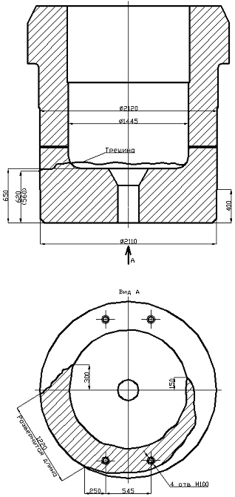

Рис. 2 – Трещина в днище сварнокованого цилиндра силой 50 МН

Результаты исследований материала цилиндров показали, что предел выносливости материала в зоне днища не превышает 160 МПа, в то время как для сталей Ст 35 и 25 ГС предел выносливости при пульсирующем нагружении должен составлять не менее 275 МПа. Значительное снижение предела выносливости материала произошло за счет систематических металлургических дефектов и технологических ошибок, что и явилось причиной возникновения трещин в зоне днища.

В рассмотренных выше примерах причину отказа определяли конструкция  и технология изготовления собственно цилиндра. В ряде случаев причина отказов связана с условиями совместной работы цилиндра и поперечины, в которую он установлен.

Через каждые  два  года эксплуатации (около 1 млн. циклов нагружений) в галтелях фланцев цилиндров возникали трещины большой протяженности, расположенные в зонах продольной оси пресса. На момент начала эксплуатации максимальные растягивающие напряжения в этих зонах не превышали 88 МПа, что не могло вызвать возникновение трещин усталости.

Результаты исследований показали, что разрушения происходили за счет значительной и неравномерной выработки контактной поверхности  архитравов, причем минимальные глубины выработки (опорные ступеньки) располагались в зонах продольной оси пресса на обеих сторонах цилиндра. Суммарная площадь контакта фланца и архитрава вследствие образования этих ступенек составляла менее половины первоначальной площади контакта. Значительное увеличение контактных давлений на фланец привело к возрастанию напряжений в галтели фланца до величин превышающих предел выносливости материала.

**Пример 2**

Для предупреждения отказов цилиндров действующих прессов были выполнены расчеты с установлением максимальных напряжений в зонах концентрации (галтель фланца, отверстие в стенке, галтель днища). Для зон с недопустимо высокими величинами действующих напряжений были  разработаны конструктивно-технологические решения, обеспечивающие необходимое увеличение запасов прочности.

Для оценки изменения условий контактного взаимодействия в узлах цилиндр-архитрав установлены  зависимости, связывающие геометрию архитрава и цилиндра с взаимными смещениями и выработкой их контактных поверхностей. На основании этих зависимостей разработаны конструктивные решения, позволяющие значительно уменьшить выработку сопряженных поверхностей архитрава и цилиндров и предотвратить разрушение как вновь проектируемых, так и действующих конструкций.

К числу мероприятий, предупреждающих отказы цилиндров, следует отнести модернизацию цилиндров, изготавливаемых для замены разрушенных. В качестве примера  на рис. 1 показан цилиндр силой 300 МН.

Модернизация вызвана тем, что цилиндр первоначальной конструкции разрушился после 55 000 циклов нагружений. Анализ поломки показал, что разрушение началось с усталостной трещины в зоне внутренней галтели (точка А). По  результатам исследований максимальные напряжения в этом месте достигали 420 МПа. Примерно такая же величина напряжений получена и для внешней галтели цилиндра (точка В). Поэтому для увеличения долговечности нового цилиндра необходимо снизить напряжения, как во внутренней, так и во внешней галтелях.

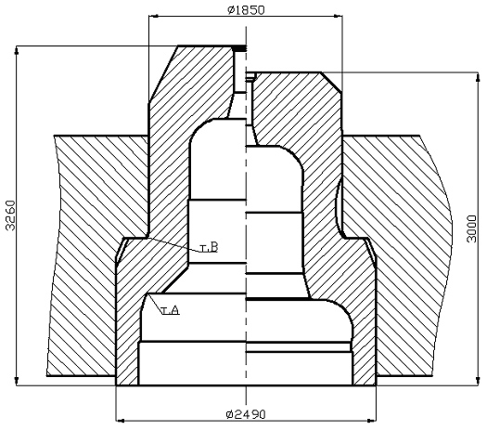

Рис. 1 – Модернизация цилиндра силой 300 МН: а – до модернизации. Максимальные напряжения σmax = 420 МПа в точках А и В, запас по усталости n< 1; б – после модернизации. В точке А максимальные напряжения σmax = 220 МПа, в точке В максимальные напряжения σmax = 330 МПа, запас по усталости n = 1,2.

Проработка вариантов конструкции цилиндра показала, что, изменив конструкцию плунжера и уменьшив его ход с 350 до 300 мм, можно увеличить  базу внутренней галтели   с 80 до 300 мм (рис. 11,б). Это снижает напряжения в 2 раза и существенно увеличивает долговечность материала в зоне этой галтели. Выполнить таким же радиусом внешнюю галтель нельзя, так как для этого пришлось бы переделывать станину пресса. Для снижения напряжений внешняя галтель выполнена по форме оптимальной кривой с поднутрением стенки (рис. 11,б), что уменьшило максимальные напряжения в 1,26 раза и обеспечило запас прочности по усталости n=1,2.

**Пример 3**

Восстановление цилиндров, разрушенных по отверстию для подвода рабочей жидкости (рис. 1), осуществляется с помощью силовых бандажей, установленных с натягом выше и ниже отверстия.



Рис.1 – Цилиндр пресса силой 18 МН, давление рабочей жидкости 24 МПа. Трещины в зоне отверстия для подвода рабочей жидкости

В качестве примера на рис. 2 показан цилиндр на усилие 10 МН при давлении 26 МПа. После 6 лет эксплуатации цилиндр был разрушен трещинами протяженностью до 400 мм, расположенными по образующей выше и ниже отверстия. Расчеты показали, что напряжения от рабочей нагрузки на контуре отверстия, достигающие  250 МПа, превышают предел выносливости материала (Ст. 35Л),  что приводит к возникновению усталостных трещин и неизбежному разрушению цилиндров после нескольких лет работы.

Бандажи устанавливают на месте без демонтажа пресса. Бандажи создают в зоне отверстия окружные сжимающие напряжения, которые превышают растягивающие напряжения от внутреннего давления рабочей жидкости. После заварки трещин и установки бандажей цилиндр работает с 1993 г. по настоящее время (2007 г.). Дефектоскопия, проведенная методами неразрушающего контроля, показала, что в зоне отверстия трещин нет.

Восстановление цилиндров с трещинами в галтели днища (рис. 3) осуществляется сваркой в цеховых условиях без предварительного подогрева и последующей термообработки с применением специальных электродов и технологии. В цилиндре силой 35 МН. расположение трещины примерно соответствовало расположению трещины, показанной на рис. 9, но без выхода на внешнюю поверхность цилиндра. Протяженность трещины в окружном направлении составляла около 180°, максимальная глубина достигала 180 мм. Заварка трещины вручную в стесненном пространстве, ограниченном предварительно подогретыми до 250°С стенками цилиндра невыполнима. Снижение температуры предварительного подогрева до пределов, допускающих ручную сварку, приводит после охлаждения детали к возникновению трещин по границе наплавленного и основного металла. В связи с этим для заварки трещины были применены сварочные материалы на основе никеля, которые позволяют выполнять сварочные работы на крупногабаритных деталях без предварительного подогрева и последующей термообработки.

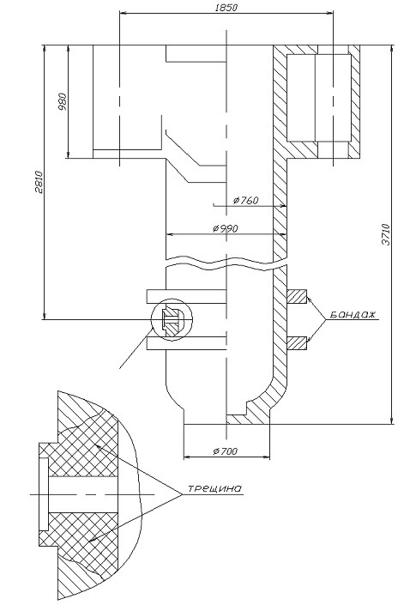

Рис. 2 – Восстановление цилиндра с трещинами с помощью бандажей, установленных с натягом выше и ниже отверстия для подвода рабочей жидкости

Восстановление цилиндра силой 35 МН сваркой без предварительного подогрева и последующей термообработки и его установка на пресс были осуществлены во время планового капитального ремонта в апреле 2004 г. Сварка проводилась непрерывно в течение 7 суток. Цилиндр отработал запланированный год до капитального ремонта в апреле 2005 г., пройдя 750 000 циклов нагружений полным усилием.



Рис.3 – Трещина в днище сварнокованого цилиндра силой 50 МН

***Перечень вопросов на зачет:***

1. Исторический обзор и перспективы технологии машиностроения и ремонта машин.

2. Точность механической обработки (Основные понятия и определения).

3. Анализ параметров точности механической обработки методом математической статистики.

4. Базы и погрешность установки заготовок.

5. Выбор баз.

6. Пересчет размеров и допусков при смене баз.

7. Факторы, влияющие на точность механической обработки.

8. Определение суммарной погрешности механической обработки.

9. Пути повышения точности механической обработки.

10. Качество поверхности деталей машин и заготовок (Основные понятия и определения).

11. Влияние качества поверхности на эксплуатационные свойства деталей.

12. Факторы, влияющие на качество поверхности деталей.

13. Методы измерения и оценки качества поверхности деталей.

14. Технологические методы, повышающие качество поверхностного слоя деталей машин.

15. Методы получения заготовок.

16. Предварительная обработка заготовок.

17. Основные этапы проектирования технологических процессов механической об-работки.

18. Выбор станка, режущего и измерительного инструмента.

19. Понятие о припусках и их классификация.

20. Определение величины припусков.

21. Определение промежуточных размеров при обработке и размеров заготовки.

22. Определение режимов резания.

23. Корректирование режимов резания.

24. Назначение маршрута обработки заготовки.

25. Структура нормы времени.

26. Проектирование технологических процессов на ЭВМ.

27. Технология изготовления валов.

28. Технология изготовления осей.

29. Технология изготовления корпусных деталей.

30. Технология производства втулок.

31. Технология производства зубчатых колес.

32. Классификация методов ремонта (восстановления) деталей машин.

33. Ремонт деталей методами механической обработки.

34. Восстановление деталей сваркой и наплавкой.

35. Автоматическая и полуавтоматическая наплавка.

36. Восстановление деталей металлизацией.

37. Восстановление деталей электролитическими покрытиями.

38. Восстановление деталей химическими покрытиями.

39. Восстановление деталей полимерными материалами.

40. Ремонт деталей методами пластического деформирования.

41. Упрочнение деталей в процессе их ремонта.

42. Исходные данные для проектирования и методы технологии.

43. Выбор рационального способа ремонта.

***Перечень вопросов на экзамен:***

1. Отличительные особенности терминов «ремонт» и «восстановление».

2. Восстанавливаемая деталь поливариантная заготовка. Виды проявления в ней технологической и эксплуатационной наследственности.

3. Специфика ремонтного чертежа. Исходная информация для разработки данного чертежа. Отличительные особенности в сравнении с рабочим чертежом детали.

4. Последовательность разработки технологических процессов (ТП) восстановления деталей машин. Исходная информация для разработки ТП.

5. Сущность принципов структурирования технологических процессов (принципы концентрации и дифференциации).

6. Представления о прочности сцеплении покрытий, получаемых при восстановлении изношенных поверхностей. Факторы, обусловливающие низкую прочность сцепления.

7. Техническая документация  на восстановление деталей. Назначение и виды документов.

8. Электрохимическое наращивание металлов: осталивание (технология, режимы и применяемые материалы).

9. Сварка в защитных средствах (углекислого газа, аргона, пара.)

10.Электролитическое наращивание металлов: хромирование (особенности, виды хромирования, состав ванн и режимы).

11.Особенности технологии восстановления деталей микродуговым оксидированием (МДО) в сравнении с технологией электролитического наращивания. Область применения.

12.Электромеханическая обработка деталей (сущность, область применения и режимы, оборудование).

13.Восстановление деталей металлизацией (виды металлизации, сущность, область применения и режимы). Преимущества и недостатки.

14.Технологический процесс восстановления деталей электролитическим наращиванием (операции, электролиты и режимы).

15.Особенности и способы сварки чугунных деталей (технологический процесс, режимы и применяемые материалы).

16.Восстановление деталей методами пластических деформаций: (раздача, исправление изгибов деталей и метод теплового формоизменения гильз и т.п.)

17.Сварка (наплавка) и резка металлов пропанобутановой смесью.

18.Наплавка (сварка) под слоем флюса. Область применения, технологический процесс, оборудование и режимы.

19.Восстановление деталей электроконтактной наплавкой (технология, оборудование и режимы).

20.Сущность напыления полимерных материалов вихревым, вибрационным, газопламенным способами.

21.Особенности механической обработки восстановленных деталей.

22.Последовательность разборки технологического процесса восстановления деталей.

23.Особенности ремонта корпусных деталей.

24.Особенности и способы сварки алюминиевых деталей (технологический процесс, режимы и применяемые материалы).

25.Маршрутная технология восстановления деталей.

26.Основные критерии выбора рационального способа восстановления деталей.

27.Назначение и способы дефектовки деталей.

28.Особенности ремонтного производства.

29.Сущность статической и динамической балансировки вращающихся деталей.

30.Способы правки и проверки коленчатых валов  (изгиб, скручивание, радиус кривошипа).

31.Основные факторы, влияющие на изнашивание деталей.

32.Проверка соостности и способов восстановления постелей коренных подшипников блока двигателей.

33.Вибродуговая наплавка (область применения, оборудование, режимы).

34.Приведите существующую классификацию способов восстановления деталей машин.

35.Индукционная наплавка (сущность способа, технология, применяемое оборудование и материалы).

36.Лазерная наплавка  (сущность способа, технология, применяемое оборудование и материалы).

37.Электронно-лучевая сварка и наплавка (сущность способа, технология, применяемое оборудование и материалы).

38.Плазменно-дуговая сварка и наплавка (сущность способа, технология, применяемое оборудование и материалы).

39.Сварка с использованием ультразвука (сущность способа, технология, применяемое оборудование и материалы).

40.Диффузионная сварка в вакууме (сущность способа, технология, применяемое оборудование и материалы).

41.Электроискровая обработка (сущность способа, технология, применяемое оборудование и материалы).

42.Зависимость себестоимости восстановления деталей от программ производства. Определение оптимальной программы.

43.Чертежи ремонтные (ГОСТ 2.604).  Правила выполнения ремонтных чертежей. Назначение и содержание таблицы дефектов.

44.Дефекты наплавки и сварки

**Приложение 2**

**7 Оценочные средства для проведения промежуточной аттестации**

**а) Планируемые результаты обучения и оценочные средства для проведения промежуточной аттестации:**

| Структурный элемент  компетенции | Планируемые результаты обучения | Оценочные средства |
| --- | --- | --- |
| **ПК-12 способностью обеспечивать моделирование машин, электроприводов, гидроприводов, средств гидропневмоавтоматики, систем, различных комплексов, процессов, оборудования и технических объектов и технологических процессов с использованием стандартных пакетов и средств автоматизированного проектирования, проводить эксперименты по заданным методикам с обработкой и анализом результатов** | | |
| Знать | - технико-экономические основы выбора методов и технологий восстановления и изготовления деталей машин и повышения износостойкости деталей оборудования;  - принципы использования материалов, обеспечивающих достижения максимальной износостойкости при различных видах изнашивания;  - основные требования нормативно-технической документации на восстановление, изготовление и упрочнение деталей и узлов | ***Вопросы для тестирования.***  1. Как называется точка, символизирующая одну из связей заготовки или изделия с выбранной системой координат?  а) опорная  б) базовая  в) установочная  г) геометрическая  2. Какое число двусторонних связей необходимо и достаточно наложить для базирования твёрдого тела?  а) 3  б) 4  в) 5  г) 6  3. Как называется база, используемая для определения положения заготовки или изделия при изготовлении и ремонте?  а) технологическая  б) измерительная  в) конструкторская  г) вспомогательная  4. Как называется, придание заготовке или изделию требуемого положения относительно выбранной системы координат?  а) базирование  б) закрепление  в) установка  г) раскрепление  5. Как называется база, используемая для определения относительного положения заготовки или изделия и средств измерения?  а) технологическая  б) измерительная  в) конструкторская  г) вспомогательная  6. Как называются поверхности, с помощью которых, деталь выполняет своё служебное назначение?  а) опорная  б) базовая  в) установочная  г) геометрическая  7. Как называется база, используемая для наложения на заготовку или изделие связей, лишающих их трёх степеней свободы - перемещения вдоль одной координатной оси и поворотов вокруг двух других осей?  а) направляющая  б) установочная  в) опорная  г) двойная направляющая  8. Как называются поверхности, с помощью которых, определяется положение присоединяемых деталей относительно данной?  а) исполнительные  б) основные  в) вспомогательные  г) свободные  9. Как называются поверхности, не соприкасающиеся с поверхностями других деталей?  а) исполнительные  б) основные  в) вспомогательные  г) свободные  10. Как называются поверхности, с помощью которых, определяется положение данной детали в изделии?  а) исполнительные  б) основные  в) вспомогательные  г) свободные  11. Как называется база, используемая для наложения на заготовку или изделие связей, лишающих их четырёх степеней свободы - перемещений вдоль двух координатных осей и поворотов вокруг этих осей?  а) направляющая  б) установочная  в) опорная  г) двойная направляющая  12. Как называется база, используемая для наложения на заготовку или изделие связей, лишающих их двух степеней свободы - перемещения вдоль одной координатной оси и поворота вокруг другой оси?  а) направляющая  б) установочная  в) опорная  г) двойная направляющая  13. Как называется база, используемая для наложения на заготовку или изделие связей, лишающих их одной степени свободы – перемещения вдоль одной координатной оси или поворота вокруг оси?  а) направляющая  б) установочная  в) опорная  г) двойная направляющая  14. Как называется база, используемая для наложения на заготовку или изделие связей, лишающих её (его) двух степеней свободы – перемещений вдоль двух координатных осей?  а) направляющая  б) установочная  в) опорная  г) двойная опорная  15. Как называется, отклонение фактически достигнутого положения заготовки или изделия при установке от требуемого?  а) погрешность базирования  б) погрешность установки  в) погрешность закрепления  г) погрешность приспособления  16. Какие конструктивные элементы являются наиболее приоритетными при выборе баз?  а) фасонные  б) призматические  в) конические  г) цилиндрические  17. Какой этап первый, при производстве машин, приборов, аппаратов и других изделий машиностроения?  а) обработка заготовок  б) получение заготовок  в) общая сборка изделий  г) сборка сборочных единиц  18. Какой тип производства заготовок характеризуется самой низкой себестоимостью изготовления заготовки?  а) массовое  б) серийное  в) единичное  г) себестоимость одинакова  19. Какой тип производства заготовок характеризуется высокой квалификацией рабочих?  а) массовое  б) серийное  в) единичное  г) квалификация одинакова  20. Какой метод литья самый точный?  а) литьё в песчаные формы  б) литьё в оболочковые формы  в) кокильное литьё  г) литьё под давлением  21. Как называется свойство литейных сплавов уменьшать объём при затвердевании и охлаждении?  а) жидкотекучесть  б) усадка  в) ликвация  г) склонность к газопоглощению  22. Как называется неоднородность строения в различных частях отливки?  а) жидкотекучесть  б) усадка  в) ликвация  г) склонность к газопоглощению  23. Как называется способность литейных сплавов в жидком состоянии растворять кислород, азот и водород?  а) жидкотекучесть  б) усадка  в) ликвация  г) склонность к газопоглощению  24. Как называется способность жидкого металла полностью заполнять полости литейной формы и чётко воспроизводить очертания отливки?  а) жидкотекучесть  б) усадка  в) ликвация  г) склонность к газопоглощению  25. Как называется термообработка чугуна, которую используют для разложения карбидов (устранения отбела) в отливках из всех видов чугуна и снижения твёрдости поверхностного слоя?  а) закалка  б) графитизирующий отжиг  в) нормализация  г) отпуск  26.Как называется термообработка, которую применяют только для снятия остаточных напряжений отливок из серого чугуна?  а) закалка  б) графитизирующий отжиг  в) нормализация  г) отпуск  27. Какой термообработке не подвергаются заготовки из чугуна?  а) закалка  б) графитизирующий отжиг  в) нормализация  г) отпуск  28. Какой из дефектов не относится к такому виду литейных дефектов как искажение формы и размеров?  а) коробление  б) горячие и холодные трещины  в) недолив  г) перекос  29.Какой дефект возникает из-за нетехнологичности конструкции отливки, неправильной конст-рукции литниковой системы, недостаточной эффективности холодильников?  а) коробление  б) усадочные раковины и рыхлоты  в) шлаковые раковины  г) пригар  30.Какой способ получения заготовки не относится к обработке металлов давлением?  а) штамповка на винтовых прессах  б) штамповка на гидравлических прессах  в) литьё под давлением  г) штаповка на молотах  31. Какой вид обработки металлов давлением имеет неударный характер работы?  а) штамповка на кривошипных горячештамповочных прессах  б) штамповка на гидравлических прессах  в) штамповка на горизонтально-ковочных машинах  г) штамповка на молотах  32.Какой отделочной операцией горячей объёмной штамповки устраняют искривление поковок?  а) обрезная операция  б) очистка поковок  в) правка поковок  г) калибровка поковок  33. Какая отделочная операция горячей объёмной штамповки заключается в незначительном, обычно холодном, обжатии поковок с целью повышения точности (по массе и размерам) и улуч-шения качества поверхности?  а) обрезная операция  б) очистка поковок  в) правка поковок  г) калибровка поковок  34. Холодной называют штамповку?  а) при нуле градусов Цельсия  б) при абсолютном нуле  в) при температуре плавления металла  г) осуществляемую при температуре ниже температуры рекристаллизации материала заготовки  35. Какой материал, при холодной объёмной штамповке подвергается наибольшему давлению прессования?  а) алюминий  б) медь  в) латунь  г) сталь  36. Какой материал, при холодной объёмной штамповке подвергается наименьшему давлению прессования?  а) алюминий  б) медь  в) латунь  г) сталь  37. Какой способ сварки позволяет соединять разнородные материалы?  а) дуговая сварка  б) контактная сварка  в) электрошлаковая сварка  г) диффузионная сварка  38. Какой способ сварки самый распространённый?  а) дуговая сварка  б) контактная сварка  в) электрошлаковая сварка  г) диффузионная сварка  39. Какой способ сварки используется при производстве толстостенных сварных конструкций в тяжёлом машиностроении?  а) дуговая сварка  б) контактная сварка  в) электрошлаковая сварка  г) диффузионная сварка  40. Какая из марок сталей обладает плохой свариваемостью?  а) 10  б) 30  в) 40  г) 85  41. При какой токарной обработке сила резания имеет наибольшее значение?  а) черновое точение  б) чистовое точение  в) тонкое точение  г) сила резания одинакова  42. Какой инструмент не относится к осевому?  а) сверло  б) зенкер  в) резец  г) развёртка  43. Чем не выполняется нарезание внутренней резьбы?  а) резьбовыми резцами  б) метчиками  в) дисковыми фрезами  г) гребенчатыми фрезами  44. Что называется общим припуском?  а) слой металла, предназначенный для снятия на одной операции  б) минимально необходимая толщина слоя металла для выполнения операции  в) слой металла, предназначенный для снятия, при выполнении всех операций  г) припуск для обработки поверхностей тел вращения  45.Какую информацию содержит маршрутная карта технологической документации?  а) описание технологического процесса изготовления и контроля детали по всем операциям  б) содержит все данные, необходимые для выполнения работ на данной операции  в)содержит эскизы, схемы, таблицы, необходимые для выполнения технологического процесса, операции перехода  г) содержит описание процесса обработки детали по всем операциям  д) содержит описание специфических приемов работы или методики контроля технологического процесса  46.Какую информацию содержит операционная карта технологической документации?  а) описание технологического процесса изготовления и контроля детали по всем операциям  б) содержит все данные, необходимые для выполнения работ на данной операции  в) содержит эскизы, схемы, таблицы, необходимые для выполнения технологического процесса, операции перехода  г) содержит описание процесса обработки детали по всем операциям  д) содержит описание специфических приемов работы или методики контроля технологического процесса  47. Что называется разрешенным отклонением от номинальных размеров?  а) допуск  б) размерная точность  в) погрешность  г) пространственная точность  д) точность  48. Как называется поверхность, с которой снимается слой металла?  а) поверхность резания  б) обрабатываемая поверхность  в) обработанная поверхность  г) основная плоскость  д) плоскость резания  49. Какой резец предназначен для обработки внутренних поверхностей?  а) проходной токарный резец  б) отрезной токарный резец  в) расточной токарный резец  г) подрезной токарный резец  д) фасонный токарный резец  50. Какой резец предназначен для обработки торцовых поверхностей?  а) проходной токарный резец  б) отрезной токарный резец  в) расточной токарный резец  г) подрезной токарный резец  д) фасонный токарный резец  51. Какой резец предназначен для обработки наружных поверхностей?  а) проходной токарный резец  б) отрезной токарный резец  в) расточной токарный резец  г) подрезной токарный резец  д) фасонный токарный резец  52. Какую операцию выполняют метчиками?  а) нарезание наружной резьбы  б) нарезание внутренней резьбы  в) нарезание однозаходной резьбы  г) нарезание многозаходной резьбы  53. Для чего используют плашки?  а) для нарезания наружной резьбы  б) для нарезания внутренней резьбы  в) для нарезания однозаходной резьбы  г) для нарезания многозаходной резьбы  54. Каким параметром определяется величина перемещения резца за один оборот детали?  а) глубина резания  б) подача при точении  в) скорость резания при точении  г) уменьшение диаметра  д) уменьшение длины  55.Каким параметром определяется расстояние между обработанной и обрабатываемой поверхностями?  а) глубина резания  б) подача при точении  в) скорость резания при точении  г) уменьшение диаметра  д) уменьшение длины  ***Практические работы***  ***Практическая работа №1*** «Исследование точности обработки заготовок методом математической статистики»;  ***Практическая работа №2*** «Исследование влияния упругой деформации детали на точность ее обработки».  ***Практическая работа №3*** «Исследование технологического процесса механической обработки заготовок». |
| Уметь | - выбирать современные малоотходные, энергосберегающие и экологически чистые машиностроительные технологии для восстановления и изготовления деталей машин;  - выбирать необходимое оборудование, инструмент и оснастку; определять и обеспечивать технологичность деталей при их восстановлении и изготовлении;  - проводить технико-экономический анализ выбранной технологии восстановления и изготовления деталей машин;  - составлять технологическую документацию |
| Владеть | - инженерной терминологией в области производства;  - навыками разработки технологических карт процессов изготовления, восстановления и повышения износостойкости деталей;  - практическими навыками составления проектной и технической документации;  - практическими навыками проверки соответствия разработанного технологического процесса требованиям стандартов, техническим усло-виям и другим нормативным документам |

**б) Порядок проведения промежуточной аттестации, показатели и критерии оценивания:**

Промежуточная аттестация по дисциплине «Оборудование и технология восстановления деталей машин» включает теоретические вопросы, позволяющие оценить уровень усвоения обучающимися знаний и практические задания, выявляющие степень сформированности умений и владений, проводится в форме зачет и экзамена.

Зачет по данной дисциплине проводится в форме тестирования.

***Показатели и критерии оценивания зачета:***

– на оценку ***«зачтено»*** – обучающийся показывает средний уровень сформированности компетенций. Студент знает технико-экономические основы выбора методов и технологий восстановления и изготовления деталей машин и повышения износостойкости деталей оборудования; принципы использования материалов, обеспечивающих достижения максимальной износостойкости при различных видах изнашивания; основные требования нормативно-технической документации на восстановление, изготовление и упрочнение деталей и узлов; умеет выбирать современные малоотходные, энергосберегающие и экологически чистые машиностроительные технологии для восстановления и изготовления деталей машин; выбирать необходимое оборудование, инструмент и оснастку; определять и обеспечивать технологичность деталей при их восстановлении и изготовлении; проводить технико-экономический анализ выбранной технологии восстановления и изготовления деталей машин; составлять технологическую документацию; владеет инженерной терминологией; навыками разработки технологических карт процессов восстановления и повышения износостойкости деталей; практическими навыками составления проектной и технической документации; практическими навыками проверки соответствия разработанного технологического процесса требованиям стандартов, техническим условиям и другим нормативным документам.

– на оценку ***«не зачтено»*** – обучающийся демонстрирует знания не более 20% теоретического материала, допускает существенные ошибки, не может показать интеллектуальные навыки решения простых задач.

Итоговая аттестация по дисциплине «Оборудование и технология восстановления деталей машин» включает теоретические вопросы, позволяющие оценить уровень усвоения обучающимися знаний, и практические задания, выявляющие степень сформированности умений и владений, проводится в форме экзамена (2 семестр). Экзамен по данной дисциплине проводится в устной форме по экзаменационным билетам, каждый из которых включает 2 теоретических вопроса и одно практическое задание.

***Показатели и критерии оценивания экзамена:***

– на оценку **«отлично»** (5 баллов) – обучающийся демонстрирует высокий уровень сформированности компетенций, всестороннее, систематическое и глубокое знание учебного материала, свободно выполняет практические задания, свободно оперирует знаниями, умениями, применяет их в ситуациях повышенной сложности. Знает технико-экономические основы выбора методов и технологий восстановления и изготовления деталей машин и повышения износостойкости деталей оборудования; принципы использования материалов, обеспечивающих достижения максимальной износостойкости при различных видах изнашивания; основные требования нормативно-технической документации на восстановление, изготовление и упрочнение деталей и узлов; умеет выбирать современные малоотходные, энергосберегающие и экологически чистые машиностроительные технологии для восстановления и изготовления деталей машин; выбирать необходимое оборудование, инструмент и оснастку; определять и обеспечивать технологичность деталей при их восстановлении и изготовлении; проводить технико-экономический анализ выбранной технологии восстановления и изготовления деталей машин; составлять технологическую документацию; владеет инженерной терминологией; навыками разработки технологических карт процессов восстановления и повышения износостойкости деталей; практическими навыками составления проектной и технической документации; практическими навыками проверки соответствия разработанного технологического процесса требованиям стандартов, техническим условиям и другим нормативным документам (полное или частичное посещение всех видов занятий. Отчет лекций, практических работ, тестирование с оценкой «отлично»).

– на оценку **«хорошо»** (4 балла) – обучающийся демонстрирует средний уровень сформированности компетенций: основные знания, умения освоены, но допускаются незначительные ошибки, неточности, затруднения при аналитических операциях, переносе знаний и умений на новые, нестандартные ситуации. Показывает знания не только на уровне воспроизведения и объяснения информации, но и интеллектуальные навыки решения проблем и задач, нахождения уникальных ответов к проблемам (полное или частичное посещение всех видов занятий. Отчет лекций, практических работ, тестирование с оценкой «хорошо»).

– на оценку **«удовлетворительно»** (3 балла) – обучающийся демонстрирует пороговый уровень сформированности компетенций: в ходе контрольных мероприятий допускаются ошибки, проявляется отсутствие отдельных знаний, умений, навыков, обучающийся испытывает значительные затруднения при оперировании знаниями и умениями при их переносе на новые ситуации. Показывает знания на уровне воспроизведения и объяснения информации, интеллектуальные навыки решения простых задач;

– на оценку **«неудовлетворительно»**(2 балла) – обучающийся демонстрирует знания не более 20% теоретического материала, допускает существенные ошибки, не может показать интеллектуальные навыки решения простых задач.

– на оценку **«неудовлетворительно»**(1 балл) – обучающийся не может показать знания на уровне воспроизведения и объяснения информации, не может показать интеллектуальные навыки решения простых задач.